LỜI NÓI ĐẦU

Ngày nay, Internet trở thành dịch vụ phổ biến và thiết yếu và có ảnh hưởng sâu rộng tới thói quen, sinh hoạt, giải trí của nhiều người. Cùng với sự phát triển nhanh chóng của Internet thì các hình thức mua và bán hàng hoá cho mọi người ngày càng đa dạng và phát triển hơn. Các ứng dụng web cũng vì thế mà phát triển hơn. Trước nhu cầu đó, cùng với yêu cầu đồ án, nhóm chúng em quyết định chọn đề tài Xây dựng Website bán hàng, cụ thể là bán sách.

Với sự phát triển của khoa học công nghệ, đặc biệt là công nghệ thông tin. Mặt khác, nhờ vào công nghệ hiện đại, đời sống của con người càng lúc càng thú vị. Một số người luôn muốn có trong nhà mình một vài vật dụng hiện đại : máy vi tính, tivi, tủ lạnh, laptop,… Nhà kinh doanh thì muốn đáp ứng được nhu cầu của khách hàng (nhanh chóng, tiện lợi và chính xác) và vừa giảm bớt chi phí thuê nhân lực. Ngày nay, máy vi tính ra đời, sự quản lý của họ trở nên dễ dàng hơn, ít tốn công sức hơn, tiết kiệm thời gian hơn.

Với đề tài này, nhóm chúng em chân thành cám ơn sự giúp đỡ tận tình của thầy Thạc sĩ Lê Trung Hiếu. Song đó, do nhóm còn nhiều hạn chế trong quá trình phát triển không tránh khỏi những sai lầm, thiếu sót cũng như hạn chế về kiến thức. Rất mong các thầy cô và bạn bè đóng góp ý kiến để cho đề tài ngày hoàn thiện hơn và đưa vào sử dụng.

Chúng em xin chân thành cảm ơn!

CHƯƠNG I: KHẢO SÁT HIỆN TRẠNG VÀ TÌNH HÌNH CHUNG

1. Khảo sát thực tế

Ngày nay, công nghệ thông tin ngày càng phát triển thì nhu cầu cuộc sống cũng như việc ứng dụng Công nghệ thông tin vào công việc của con người được phát triển mạnh mẽ và ngày càng đa dạng hơn, đặc biệt vấn đề quản lý đang được mọi người quan tâm và phát triển. Nhiều công nghệ sử dụng mới được áp dụng hàng ngày, cũng như đưa phần mềm vào quản lý ngày càng trực quan và sinh động hơn với người sử dụng, nhằm phục vụ nhu cầu truyền thông của con người, hoạt động kinh doanh bán hàng online vì thế cũng ngày càng phát triển mạnh mẽ trong xu hướng bán lẻ của các doanh nghiệp.

Cùng với sự phát triển không ngừng về kỹ thuật máy tính và mạng điện tử. Mạng internet là một trong những sản phẩm có giá trị hết sức lớn lao và ngày càng trở nên một công cụ không thể thiếu, là nền tảng chính cho sự truyền tải, trao đổi thông tin trên toàn cầu. Nói đến internet người ta thường hay nhắc đến thương mại điện tử. Đây cũng chính là một trong số những ứng dụng lớn nhất của công nghệ thông tin, của internet vào lĩnh vực thương mại điện tử. Nếu muốn có một cuốn sách hay, nhanh chóng tiện lợi, phù hợp với sở thích của mình mà không cần ra khỏi nhà, cách đơn giản là truy cập vào các website chuyên bán sách online. Ở đó, chúng ta có thể đọc được nội dung tóm tắt của sách, các thông tin liên quan như: tác giả, ngày xuất bản, giá tiền… và hơn thế là có thể đặt sách cần mua.

Nói đến thương mại điện tử người ta thường nghĩ đến việc chọn mua một sản phẩm trên mạng, chỉ cần 1 chiếc smartphone, laptop… và đợi 1-3 ngày sản phẩm bạn muốn sẽ về đến ngay trước ngôi nhà của bạn. Tuy nhiên trong thực tế để mọi việc diễn ra dễ dàng như vậy website phải đủ sức hút để lôi kéo khách hàng vào thăm trang web của chúng ta vào những lần sau.

1. Đánh giá thực tế

Muốn được như vậy, đầu tiên hệ thống website bán hàng online phải cho phép khách hàng cũng như người quản trị tương tác với nhau. Giao diện rõ ràng, bắt mắt, cấu trúc hợp lí để gây được ấn tượng ban đầu cho người xem. Mọi thao tác của khách hàng phải được thực hiện một cách nhanh chóng ví dụ như khách hàng xem thông tin sách mà mình muốn, chọn, đặt hàng và các hình thức thanh toán.

Nội dung trang web phải được sắp xếp theo các thể loại khác nhau, phải tiện dụng, phù hợp, đáp ứng được nhu cầu thường gặp của khách hàng.

Để thêm phần hiệu quả thông tin của sản phẩm phải rõ ràng ví dụ như giá bán, hình ảnh, nội dung,… phải được bố trí 1 cách hợp lý, cho khách hàng có thể tìm kiếm dễ dàng.

Các mặt hàng sách nhập vào kho sẽ được ghi vào phiếu nhập gồm các thông tin như: số phiếu, ngày nhập, nhập của nhà cung cấp nào, các loại sách gì, số lượng mỗi loại bao nhiêu, đơn giá mỗi loại, nhân viên của nhà cung cấp nào giao hàng cho cửa hàng, lý do nhập, (nhập mua, nhập trả lại, nhập khác ...), tổng trị giá của phiếu nhập này.

Các mặt hàng sách xuất ra khỏi kho sẽ được ghi vào phiếu xuất gồm các thông tin như: số phiếu, ngày phát sinh, xuất cho khách hàng nào, các loại sách gì, số lượng mỗi loại là bao nhiêu, đơn giá mỗi loại là bao nhiêu, lý do xuất (xuất bán hàng, xuất trả lại, xuất khác...), tổng trị giá của phiếu xuất này.

Trong cùng một phiếu nhập hay xuất có thể nhập hay xuất nhiều loại đồng hồ. Lúc lập phiếu, nếu cần, có thể xem hoặc in ra hóa đơn cho đối tác. Trong khi đang nhập (hay xuất) một loại đồng hồ nào đó thì nhân viên kho yêu cầu biết được ngay số lượng tồn kho thực tế hiện có của loại loại đồng hồ này.

3. Tình hình chung

* 1. Hệ thống kinh doanh hiện tại

Các cửa hàng, trung tâm thời trang kinh doanh hiện tại bán các mặt hàng tại một cửa hàng, các trung tâm cố định. Việc hút khách phải thường xuyên thông qua nhiều kênh quảng cáo như: truyền hình, báo chí, radio … điều này ngốn một khoảng chi phí không hề nhỏ, ảnh hưởng đến doanh thu của mỗi cử hàng, doanh nghiệp.

Nhược điểm của loại hình kinh doanh kiểu truyền thống:

• Thống kê khó khăn:

Khó liệt kê một cách chính xác, nhanh chóng, số lượng sản phẩm đã bán, tồn kho.

Khó nắm bắt một cách đầy đủ những thông tin, sở thích và yêu cầu phản ánh của khách hàng (thu thập thông tin từ người dùng khó).

• Chi phí mặt bằng cao:

Muốn mua, bán được một sản phẩm của mình, các cửa hàng, doanh nghiệp phải có một mặt bằng ở khu mặt tiền, sầm uất có nhiều người qua lại, nhiều dân cư sinh sống và phù hợp với sản phẩm đang bán: vị trí đẹp đồng nghĩa giá thuê phải rất cao (nếu mặt bằng có sẵn thì đây là một thuận lợi lớn).

• Phí quảng cáo và Marketting tốn kém

Số lượng khách hàng phụ thuộc vào vị trí địa lý của cửa hàng? Ai biết đến cửa hàng? Đó là những người dân sống quanh khu vực đó, những người thường xuyên qua lại khu vực đó. Cho nên khó khăn cho việc mở rộng kinh doanh.

Quảng cáo truyền hình, báo chí, radio,… mang lại hiệu quả cao, nhưng rất tốn chi phí (30s trên truyền hình từ vài chục cho tới vài trăm triệu) không phải doanh nghiệp nào cũng có thể làm điều đó thường xuyên và điều đặn.

• Cập nhật thông tin, giá cả sản phẩm chậm

Doanh nghiệp của bạn mới nhận một lô hàng kiểu mã mới làm mới làm sao để khách hàng biết đến sản phẩm này. Có nên bỏ ra khoảng 30 triệu quảng cáo trên truyền hình – trong khi đơn hàng chỉ hơn 100 triệu đồng?

• Bán hàng thụ động

Nếu khách hàng có thời gian đến xem hàng, mua hàng bạn mới có doanh thu.

Nếu khách hàng không đến trực tiếp để mua – điều này coi như ngày hôm nay bán không có doanh thu.

* 1. Đề xuất

Ứng dụng Công nghệ thông tin vào hoạt động kinh doanh, marketing: Xây dựng một cửa hàng, một doanh nghiệp khắc phục một phần nào các hạn chế của mô hình kinh doanh truyền thống với chức năng mua hàng online.

4. Nhiệm vụ đồ án

CH ƯƠNG II: CƠ SỞ LÝ THUYẾT

Nh óm ch úng em s ử d ụng ng ôn ng ữ ASP.NET MVC, c ơ s ở d ữ li ệu SQL Server cho đ ồ án l â ần n ày.

1. Ngôn ngữ ASP.NET MVC là gì?

ASP.NET MVC là một framework tuyệt vời hỗ trợ pattern MVC cho ASP.NET. MVC là cụm từ viết tắt của Model-View-Controller, nó phân chia pattern của ứng dụng thành 3 phần - model, controller và view.

Model giúp lưu trữ dữ liệu của ứng dụng và trạng thái của nó. Nó là một cơ sở dữ liệu hoặc cũng có thể chỉ là một tập tin XML.

View được coi là một giao diện người dùng được sử dụng bởi khách truy cập trang web của bạn để nhìn thấy các dữ liệu. Các trang ASPX thường được sử dụng để hiển thị view trong các ứng dụng ASP.NET MVC.

Controller chịu trách nhiệm xử lý các tương tác của người dùng với trang web. Nó được sử dụng để xác định loại view nào cần phải được hiển thị. Controller cũng được sử dụng cho mục đích giao tiếp với model. Framework này là khá nhẹ và cung cấp khả năng kiểm thử, trong đó tích hợp với các tính năng hiện có của ASP.NET như xác thực (authentication) dựa trên membership và cả các master page.

2 C ấu tr úc th ư m ục c ủa ứng ASP.NET MVC

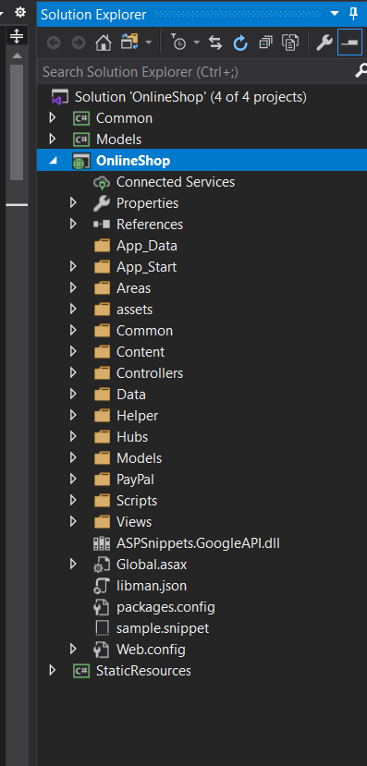

Properties: Cái này chứa các thuộc tính của project. Mình sẽ không quan tâm đến cái này nha.

References: Cái này chứa các thư viện, package mà chúng ta sử dụng. Tương tự như vendor trong PHP hay node-modules của NODE JS

App_Data: Thư mục chứa file dữ liệu của hệ thống. Cái này cũng tạm thời chưa cần quan tâm.

App_Start: Thư mục chưa các file cấu hình khởi động và biên dịch của project. Chúng ta chú ý 2 file đó là FilterConfig.cs, dùng để khai báo các filter sử dụng trước khi thực hiện 1 hành động nào đó, tương tự như Middleware của PHP. Và file RouteConfig.cs, cái tên đã nói lên tất cả, chúng ta sẽ định nghĩa các routes của web ở trong file này.

Content: Thư mục chứa CSS.

Controllers: Tất nhiên là nó dùng để chứa controller rồi 😃.

Models: Chứa các file tương tác với CSDL.

Scripts: Thư mục chứa các file JS.

Views: Thư mục chứa các file HTML với đuôi là .cshtml.

Global.aspx: File chứa các khai báo sử dụng cho toàn bộ project, như định dạng số, ngày tháng, vùng, ngôn ngữ.

package.config: File quản lý các package chúng ta cài vào

Web.config: File khá quan trọng, định nghĩa các cái đặt cho project.

1. Microsoft SQL Server l à g ì?

Phần mềm được Microsoft phát triển dựa trên RDBMS.

Cũng là một ORDBMS (Hệ quản trị cơ sở dữ liệu quan hệ đối tượng).

Một nền tảng độc lập.

Phần mềm sử dụng cả giao diện dòng lệnh và giao diện GUI.

Hỗ trợ ngôn ngữ SQL (trước đây là SEQUEL - ngôn ngữ truy vấn tiếng Anh có cấu trúc) - vốn là sản phẩm của IBM.

1. M ục đ ích s ử d ụng SQL Server

Tạo cơ sở dữ liệu.

Duy trì cơ sở dữ liệu.

Phân tích dữ liệu bằng SSAS - SQL Server Analysis Services.

Tạo báo cáo bằng SSRS - SQL Server Reporting Services.

Thực hiện quá trình ETL (Extract-Transform-Load) bằng SSIS - SQL Server Integration Services.

CHƯƠNG III: PHÂN TÍCH VÀ THIẾT KẾ

1. Các thông tin đầu vào đầu ra của hệ thống

Thông tin đầu vào

* Thông tin khách hàng
* Thông tin sản phẩm
* Thông tin phản hồi
* Đơn đặt hàng

Thông tin đầu ra

* Chi tiết sản phẩm
* Hoá đơn
* Các phản hồi

1. Tác nhân

* Khách hàng

User

Guest (Khách viếng thăm)

* Admin

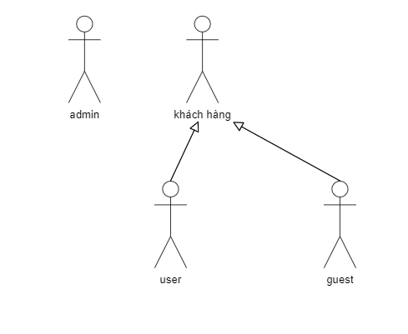

3.Biểu đồ Usecase tổng quát của hệ thống

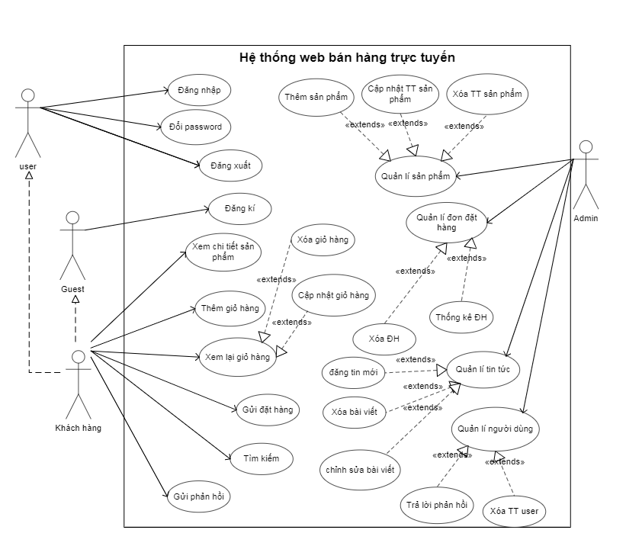

1. Thiết kế giao diện
   1. Trang chủ

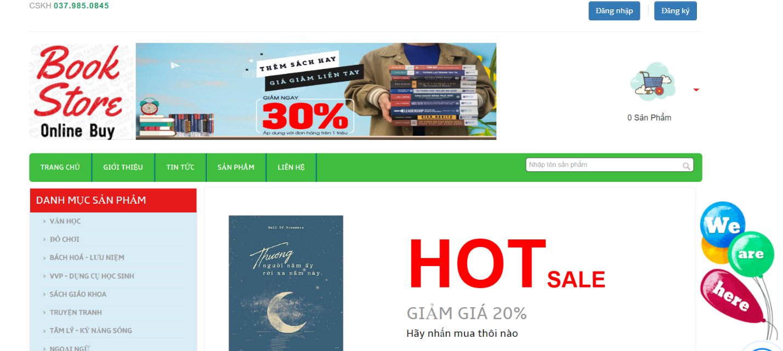

* 1. Trang admin

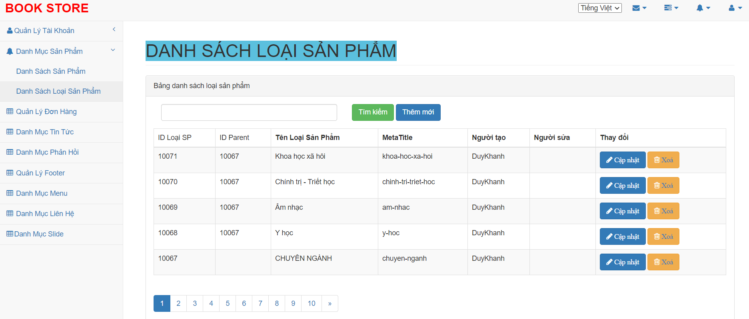

1. Thiết kế cơ sở dữ liệu

Bảng User

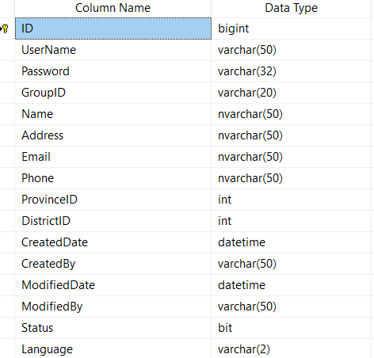

Bảng User Group

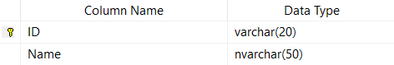

Bảng Product Category

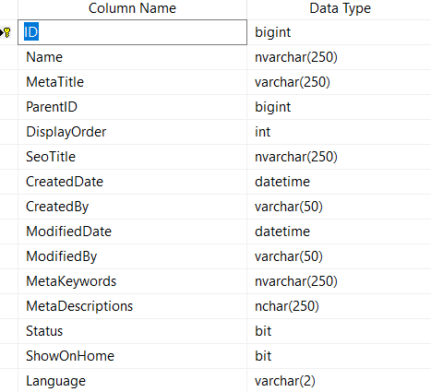

Bảng Product

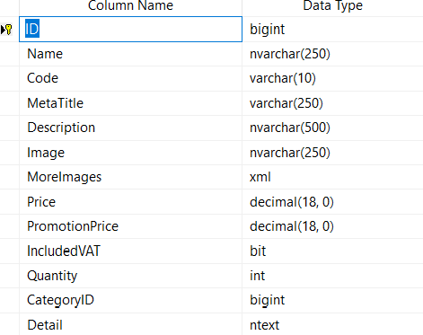

Bảng Order

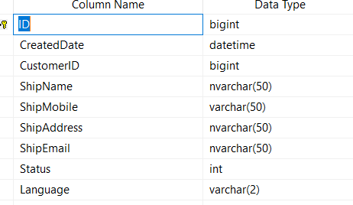

Bảng Order Detail

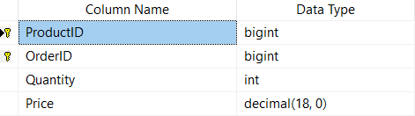

Bảng MenuType

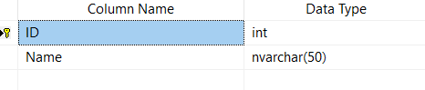

Bảng Menu

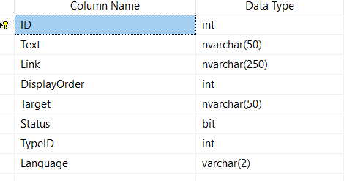

Bảng About

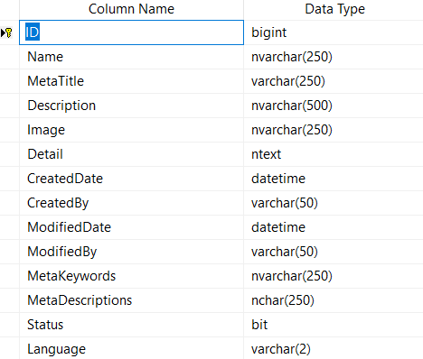

Bảng Category

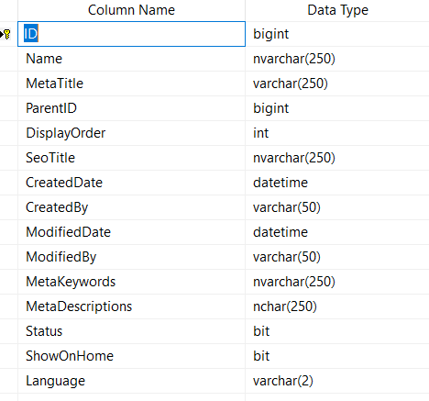

Bảng Content

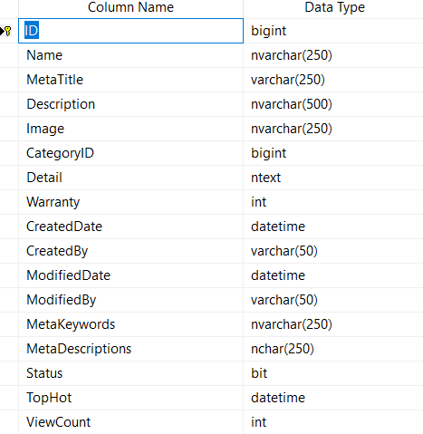

Bảng Feedback

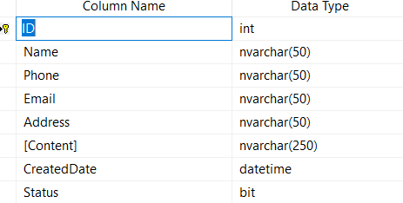

Mô hình E-R

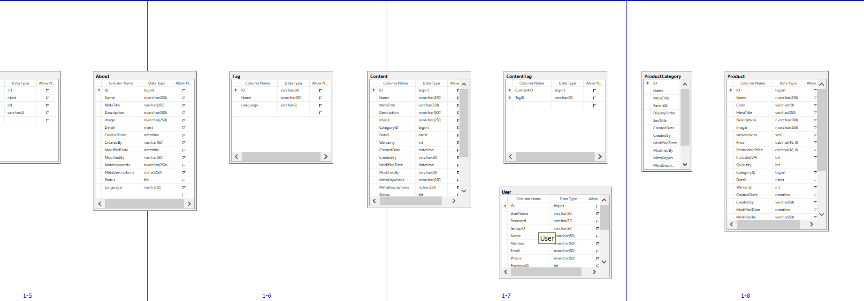

CHƯƠNG III: DỰ ÁN WEBSITE BÁN SÁCH

1. Nhược điểm

• Thói quen mua hàng truyền thống của khách hàng.

• Tâm lý thiếu tin cậy khi mua hàng online.

• Cạnh tranh cao.

1. Ưu đi ểm

Thống kê dễ dàng, nhanh chóng.

• Thống kê một cách chính xác, nhanh chóng, số lượng sản phẩm bán ra, tồn.

• Dễ thu thập thông tin từ người dùng đễ nắm bắt một cách đầy đủ những thông tin, thói quen mua sắm, yêu cầu, và ý kiến phản hồi của khách hàng.

Chi phí mặt bằng rất thấp.

• Có thể bắt đầu hoặc phát triển việc kinh doanh thuận lợi với một mặt bằng đủ rộng để trưng bày bán sản phẩm mà không cần mở thêm chi nhánh nên chi phí mặt bằng không cần quá cao.

Giá tên miền & hosting cũng không cao.

• Chi phí quảng cáo & marketing giảm.

• Số lượng khách hàng biết đến cửa hàng sẽ ngày càng tăng cao.

• Khi có sản phẩm mới, chỉ cần post lên website là đã có nhiều người biết đến sản phẩm mới, thời gian ngắn, tiết kiệm.

Bán hàng chủ động.

• Bán hàng trực tuyến, không bao giờ đóng cửa, phục vụ 24/24.

• Khách hàng không tốn thời gian đi lại, có có thể mua hàng mọi lúc, mọi nơi, nếu thích sản phẩm họ có thể đặt hàng ngay. Không cần phải tới tận nơi mua hàng (có thể mất thời gian) …và có khi hàng của bạn đã bị mua trước bởi người khác.

1. Đ ối t ư ợng website

Website được xây dựng phục vụhai đối tượng chính là Admin( nhà quản trị) và Khách hàngvới các chức năng sau:

* Admin

+ Đ ăng nh ập Website

+ Xem, c ập nh ật, xo á th ông tin s ản ph ẩm

+ Q u ản l í đ ơn h àng

+ Xem, trả lời ý kiến, góp ý và phản hồi của khách hàng hoặc xoá các thông tin đó từ khách hàng.

+ Xem, xoá các thông tin của khách hàng nhưng không được quyền thay đổi thông tin đó.

+ Cập nhật tin tức.

* Kh ách h àng:

+Guest: Kh ách vi ếng th ăm: Xem th ông tin s ản ph ẩm c ũng nh ư th ông tin kh ác, đ ăng k í th ành vi ên.

+ User: Đ ã c ó t ài kho ản, c ó quy ền đ ăng nh ập, đ ăng xu ất. Đ ặt mua s ản ph ẩm,..

1. Đ ặc đi ểm website

Website được thiết kế với:

-Giao diện hài hoà, thân thiện, giúp người dùng dễ dàng sử dụng.

-Trang chủ sẽ hiển thị danh sách các sản phẩm mới nhất và bán chạy nhất giúp cho người dùng có thể dễ dàng hơn trong việc tìm kiếm.

-Khách hàng có thể dễ dàng tìm thấy thông tin chi tiết các loại bánh mà họ quan tâm.-Khách hàng có thể chọn mua các loại bánh mà họ cần dựa trên khả năng tài chính và chức năng cần thiết bằng cách thêm vào giỏ hàng.

-Có chức năng đăng ký, đăng nhập.Khách hàng có thểgửi ý kiến phản hồi, góp ý đến Website đểgóp phần làm Website thêm phong phú và phát triển.

Xây dựng một hệthống bán bánh trực tuyến đơn giản, thân thiện, dễsửdụng, cho phép khác hàng xem thông tin và đặt hàng qua mạng, người quản trịquản lý các thông tin vềsản phẩm cũng như người dùng.

Các module:

Module sản phẩmHiển thịthông tin và phân loại sản phẩm trong gian hàng ảo. Sản phẩm hiển thịlên website sẽđược hiển thịđầy đủthông tin vềsản phẩm đó như: hình ảnh, tên sản phẩm, đặc điểm nổi bật của sản phẩm,giá,..

Module giỏhàngKhi tham khảo đầy đủthông tin vềsản phẩm khách hàng có thểđặt mua sản phẩm ngay tại Website thông qua chức năng giỏhàng mà không cần phải đến địa điểm giao dịch,giỏhàng được làm mô phỏng như giỏhàng trong thực tếcó thểthêm, bớt, thanh toán tiền các sản phẩm đã mua. Khi chọn thanh toán giỏ hàng khách h àng ph ải ghi đ ủ c ác th ông tin c á nh ân, th ông tin n ày đ ư ợc h ệ th ống l ưu tr ữ v à x ử l ý.

Module đ ăng k ý th ành vi ên v à đ ăng nh ập h ệ th ống: Mỗi khách hàng giao dịch tại Website sẽđược quyền đăng ký môt tài khoản riêng. Tài khoản này sẽđược sửdụng khi hệthống yêu cầu. Một tài khoản do khách hàng đăng ký sẽlưu trữcác thông tin cá nhân của khách hàng.

Module t ìm ki ếm s ản ph ẩm , tin t ức, t ư v ấn:

Khách hàng sẽđược cung cấp chức năng tìm kiếm trên Website.

-Trang tin tức:Tư vấn cho khách hàng muốn tìm hiểu vềcông thức và cách thức làm bánh...

-Trang giới thiệu:Giới thiệu các thông tin vềvềcửa hàng, phương châm bán hàng...

-Trang liên hệ:Khách hàng có thểliên hệvớinhân viên bán hàng vềcác thắc mắc, ý kiến của mình.

Module qu ản l ý s ản ph ẩm, đ ơn h àng: Người quản trịcó thểcập nhật thông tin các mặt hàng, loại hàng, quản lý thông tin đơn hàng.